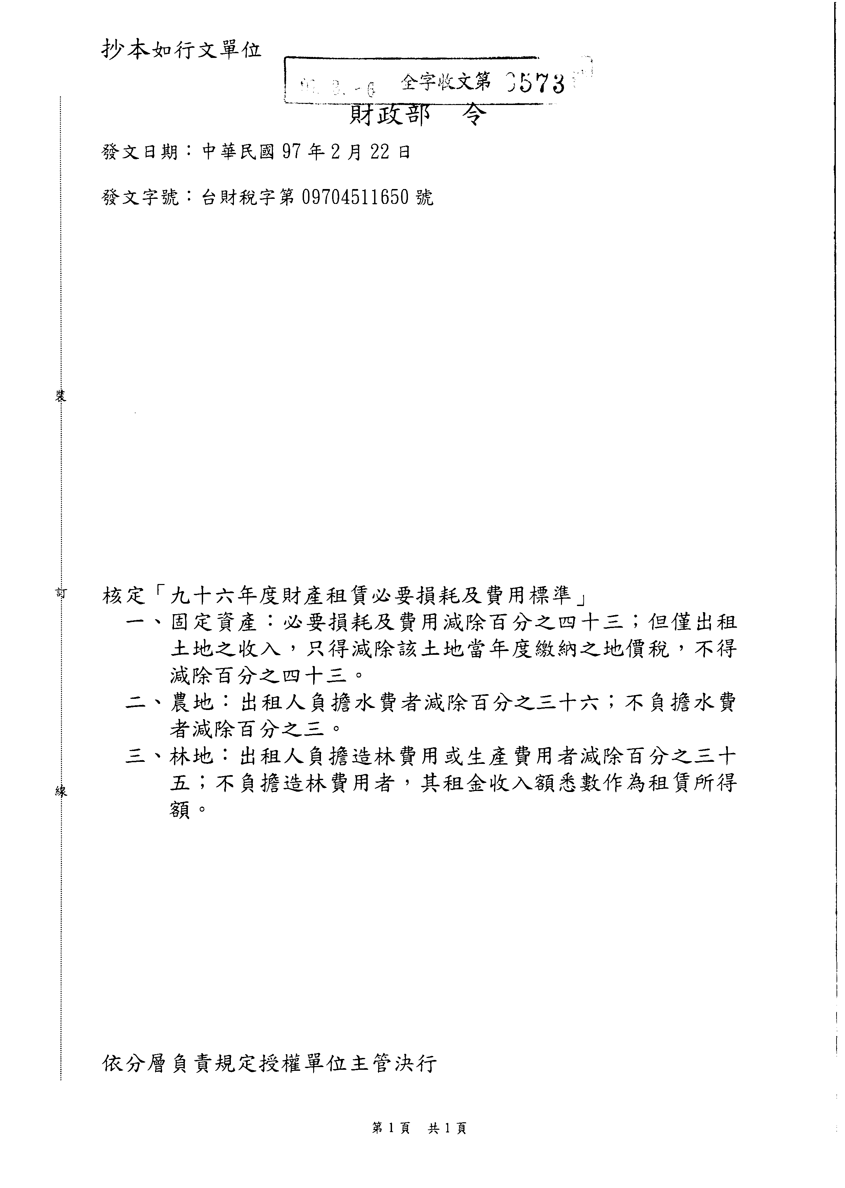

電子文字檔:
法律依據： | 所得稅法 第 十四 條 , 所得稅法施行細則 第 十五 條
關係法令：
日期文號： | 財政部97.2.22台財稅字第09704511650號
摘要： | 核定九十六年度財產租賃必要損耗及費用標準
主旨： | 核定「九十六年度財產租賃必要損耗及費用標準」  一、固定資產：必要損耗及費用減除百分之四十三；但僅出租土地之收入，只得減除該土地當年度繳納之地價稅，不得減除百分之四十三。  二、農地：出租人負擔水費者減除百分之三十六；不負擔水費者減除百分之三。  三、林地：出租人負擔造林費用或生產費用者減除百分之三十五；不負擔造林費用者，其租金收入額悉數作為租賃所得額。

